eCampus Kursanmeldung – Anleitung

1) eCampus Login
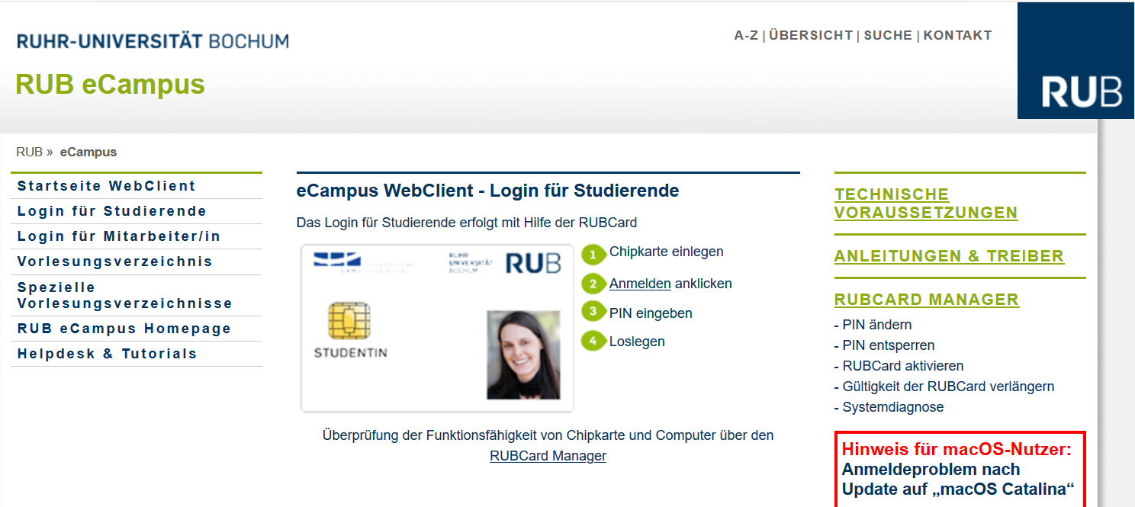

2) Meine Anmeldungen
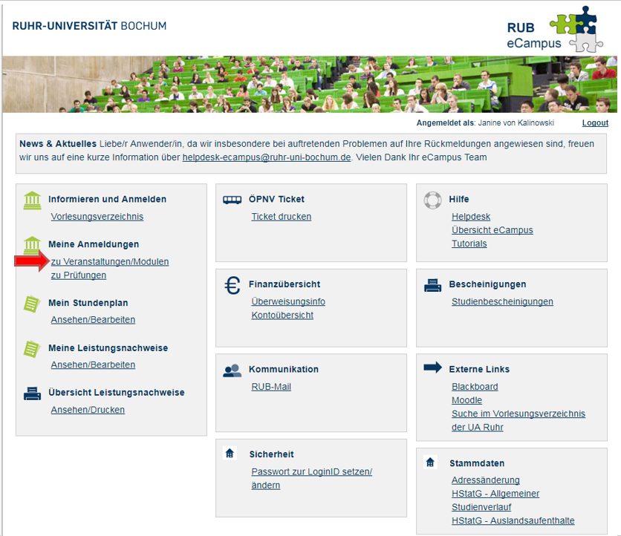
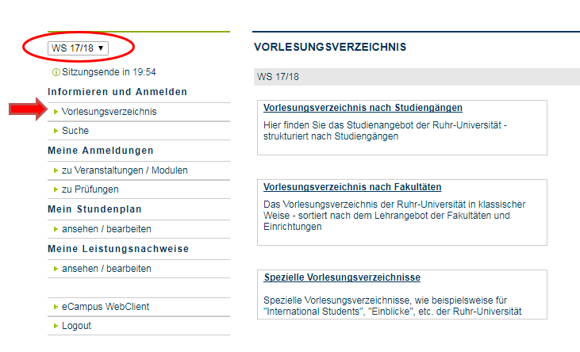
3) Vorlesungsverzeichnis auswählen richtiges Semester einstellen!

4) Fakultät für Philologie
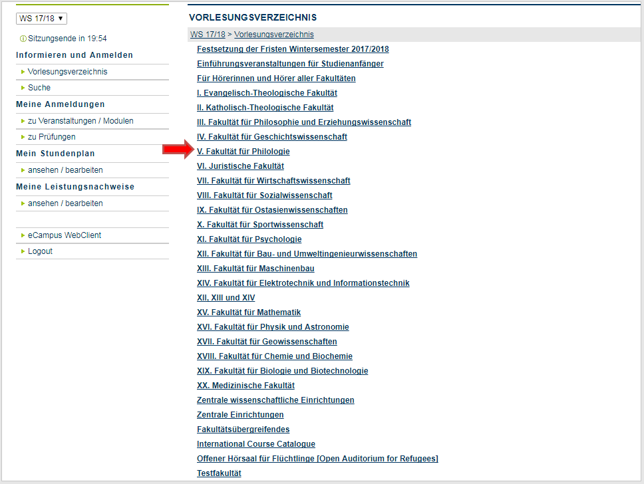
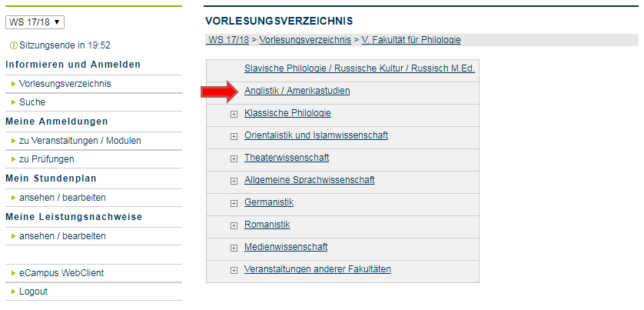
5) Anglistik/ Amerikanistik

6) Gewünschtes Basis-/ Aufbaumodul und Kursart (Vorlesung/ Seminar/ Übung) auswählen
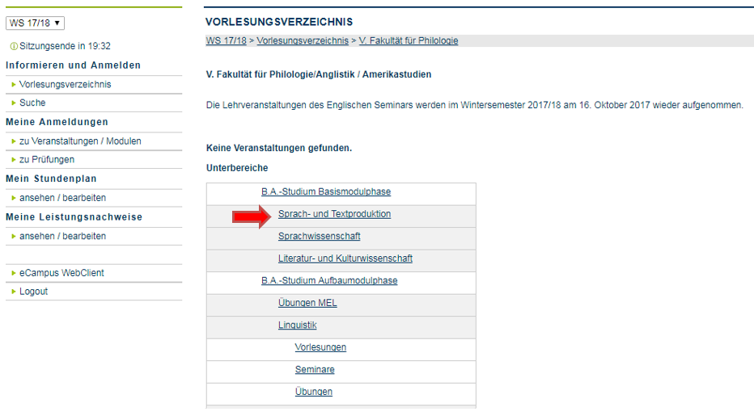
7) Kurs auswählen
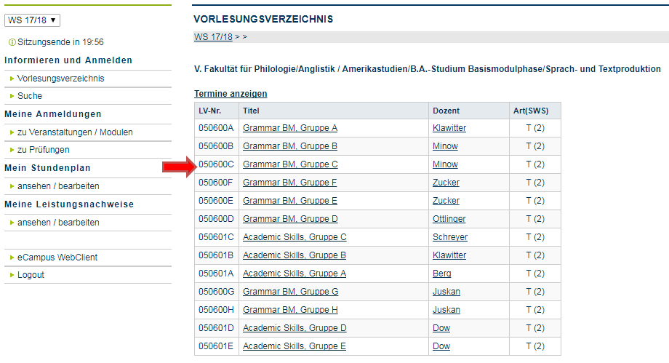

8.1) Zum Anmeldeverfahren der Veranstaltung
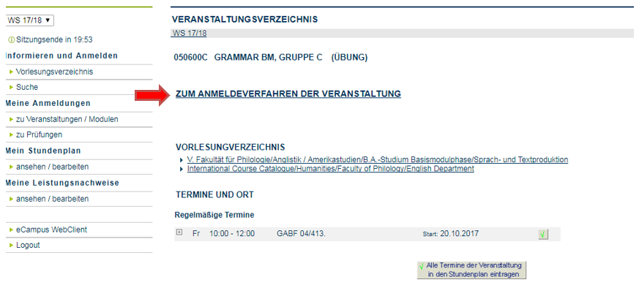
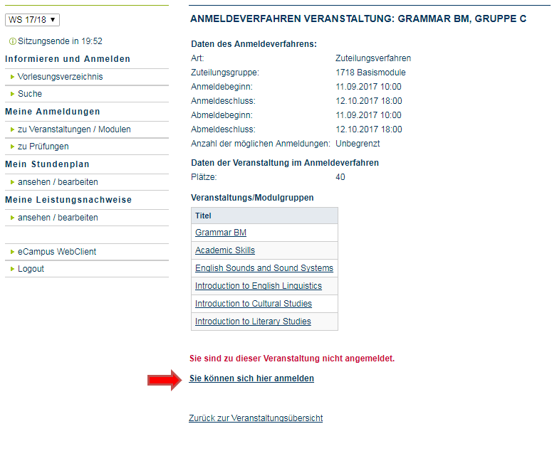
8.2)

9)
Basiskurse: Gewünschte Zeit auswählen
Aufbaukurse: Gewünschten Kurs auswählen
(1., 2. & 3. Wunsch; keine Garantie auf Kursplatz)

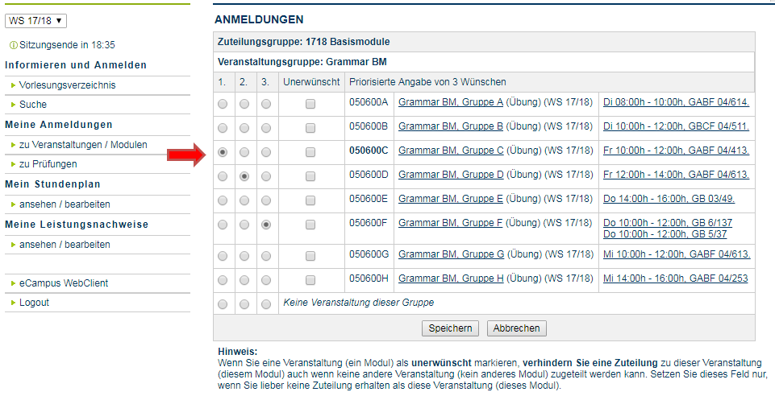
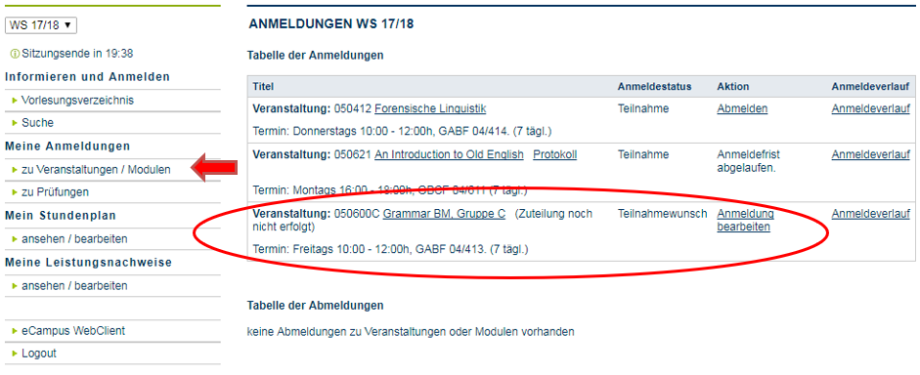
10) Unter Meine Anmeldungen (Zu Veranstaltungen/ Modulen) Anmeldestatus überprüfen

